Курская область Курчатовский район

Муниципальное общеобразовательное учреждение "Афанасьевская средняя общеобразовательная школа"

**ПРОЕКТ ПО ТЕХНОЛОГИИ**

**"ШЛИФОВАЛЬНЫЙ РУБАНОК"**

Выполнил: Катунин Николай Николаевич 10 кл.

Руководитель проекта: учитель технологии

Жмакин Олег Анатольевич.

2010 г.

**Содержание.**

1. Введение

2. Исследование. Анализ идей

3. Технология изготовления

4. Правила техники безопасности

5. Себестоимость

6. Заключение

7. Литература

**1. Введение**

Качество покраски и лакирования предметов из древесины зависит от правильной подготовки их поверхности. Она должна быть чистой и гладкой. Это достигается шлифованием, которое выполняют наждачной шкуркой, закрепляемой в специальной колодке.

Применение приспособлений позволяет быстрее и качественнее выполнять работу. Конечно быстрее всего можно отшлифовать изделие с помощью электрошлифовальной машинки, но это дорого и не всегда применимо. Например, для мелких деталей.

Цель: спроектировать и изготовить шлифовальное приспособление для школьной мастерской.

Задачи:

* провести исследование, изучить аналоги.
* разработать оригинальную конструкцию изделия из доступных материалов;
* изготовить приспособление с помощью инструментов и оборудования школьной мастерской.

**2. Исследование. Анализ идей**

Чаще всего приспособление для шлифования изготовляется из древесины и имеет форму прямоугольного бруска в котором наждачная шкурка крепится гвоздиками, с помощью клина, прижимом с шурупами и другими способами. Габаритные размеры шлифовальной колодки примерно 50 х 50 х 80 (мм)

Приспособление для шлифования должно быть:

* универсальным;
* несложным в изготовлении;
* красивым, оригинальной формы;
* удобным в использовании;
* прочным;
* с надёжным креплением наждачной шкурки
* из доступных, экологически чистых материалов.

***Банк идей***

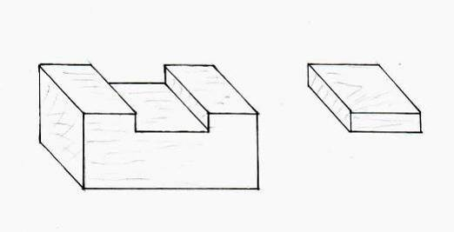

Прямоугольный брусок с вырезом. Наждачная шкурка крепится с помощью вкладыша.

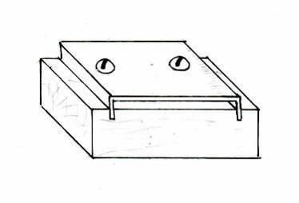

Прямоугольный брусок с пропилами. Наждачная шкурка крепится с помощью металлической пластины и шурупов.

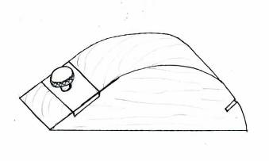

В форме половины цилиндра. Наждачная шкурка закрепляется металлической пластиной и винтом с большой головкой.

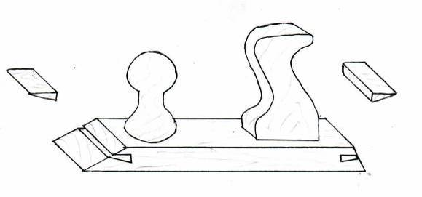

В форме рубанка. Наждачная бумага крепится клиньями.

***Анализ идей.***

|  |  |  |
| --- | --- | --- |
| Идеи | Достоинства | Недостатки |
|  | Просто изготовить.  Можно использовать обрезки пиломатериалов.  Легко заменить наждачную шкурку. | Ненадёжное крепление наждачной шкурки.  Не эстетичный вид.  Не подходит для шлифования больших поверхностей. |
|  | Просто изготовить.  Можно использовать обрезки пиломатериалов.  Надёжное крепление наждачной шкурки. | Для замены наждачной шкурки нужна отвёртка.  Не подходит для шлифования больших поверхностей. |
|  | Можно использовать обрезки пиломатериалов.  Легко заменить наждачную шкурку.  Удобно в работе. Оригинальная форма. | Сложно изготовить.  Не подходит для шлифования больших поверхностей. |
|  | Можно использовать обрезки пиломатериалов.  Удобно в работе. Оригинальная форма.  Легко заменить наждачную шкурку.  Подходит для шлифования любых поверхностей. | Сложно изготовить. Большой объём работы. |

Лучшей идеей, по-моему, является шлифовальное приспособление в форме рубанка.

Шлифовальный рубанок имеет оригинальную форму, удобен в работе, более универсален, так как позволяет отшлифовывать большие поверхности. Недостаток этого варианта – наибольшая сложность и объём выполняемых работ.

***Проработка лучшей идеи***

1. Форма и размеры изделия будут соответствовать обычному рубанку.
2. Способ крепления наждачной шкурки клиньями трудно изготовить. Проще выполнить крепление с помощью круглых цилиндрических стержней (штифтов).

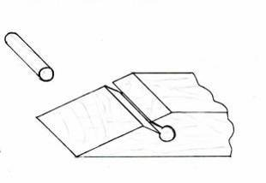

1. Для изготовления шлифовального рубанка надо использовать древесину твёрдых пород. Тогда изделие будет прочным и долговечным.
2. Ручки лучше всего закрепить на шурупах и клею. Это соединение простое и надёжное.
3. Древесина твёрдых пород имеет эстетический вид если использовать для её отделки прозрачный лак. Особенно красиво выглядит использование в конструкции изделия тёмных и светлых пород древесины. Поэтому готовое изделие буду лакировать.
4. Конструкция изделия позволяет использовать обрезки пиломатериалов, которые всегда найдутся в мастерской.
5. Для изготовления шлифовального рубанка будут применяться экологически чистые материалы. Значит изготовление и использование инструмента не принесёт вред окружающей среде.

**3. Технология изготовления**

***Шлифовальный рубанок***

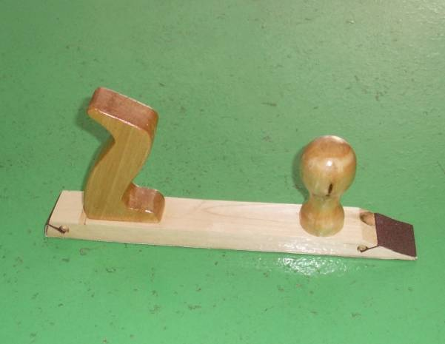

|  |  |  |  |  |
| --- | --- | --- | --- | --- |
| № п/п | Наименование | Кол-во | Материал | Размеры, мм. |
| 1 | Колодка | 1 | Клен | 20х38х315 |
| 2 | Штифт | 2 | -//- | Ø6х38 |
| 3 | Ручка-упор | 1 | Берёза | 27х75х113 |
| 4 | Сферическая ручка | 1 | -//- | Ø48х67 |

***Шаблон ручки-упора***

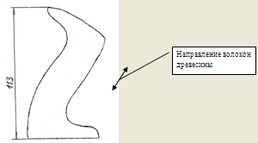

***Шаблон сферической ручки***

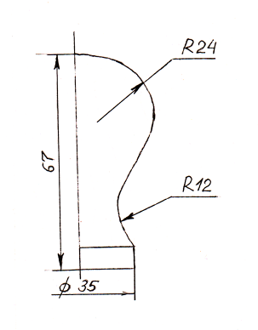

***Технологическая карта изготовления шлифовального рубанка***

|  |  |  |
| --- | --- | --- |
| Последовательность операций | Графическое изображение | Инструменты и приспособения |
| 1. Выбрать заготовку для колодки. |  | Линейка, угольник, карандаш, ножовка. |
| 2. Разметить по чертежу. |  | Линейка, угольник, карандаш. |
| 3. Отпилить углы по разметке. |  | Ножовка. |
| 4. Разметить и просверлить 2 отверстия Ø 4 мм |  | Шило, сверло Ø 4 мм, сверлильный станок. |
| 5. Разметить и просверлить 2 отверстия Ø 8 мм. |  | Линейка, рейсмус, малка, угольник, карандаш, сверло Ø 8 мм, сверлильный станок. |
| 6. Выполнить пропилы до отверстий по линии разметки. |  | Ножовка, направитель. |
| 7. Отшлифовать. |  | Наждачная бумага |
| 8. Выбрать заготовку для ручки - упора. |  | Линейка, угольник, карандаш, ножовка. |
| 9. Разметить по шаблону. |  | Шаблон, карандаш. |
| 10. Выпилить. |  | Электролобзик |
| 11. Снять фаски, отшлифовать. |  | Напильник, наждачная бумага. |
| 12. Выбрать заготовку для сферической ручки. |  | Линейка. |
| 13. Закрепить заготовку. Точить цилиндр Ø 50 мм по длине 80 мм. |  | Станок СТД – 120, полукруглая стамеска, штангенциркуль. |
| 14. Разметить заготовку. |  | Линейка, карандаш. |
| 15. Точить цилиндр Ø 35 мм по длине 8 мм. |  | Полукруглая и косая стамески, штангенциркуль. |
| 16. Точить вогнутую поверхность. |  | Полукруглая и косая стамески, штангенциркуль. |
| 17. Точить сферическую поверхность. |  | Косая стамеска. |
| 18. Подрезать торцы. Отшлифовать деталь. |  | Косая стамеска, наждачная бумага. |
| 19. Снять деталь. Отпилить припуски. |  | Мелкозубая ножовка. |
| 20. Закрепить сферическую ручку и ручку-упор на колодке с помощью шурупов. |  | Отвёртка, шурупы Ø 4х50 мм. |
| 21. Лакировать изделие. |  | Лак, кисть. |
| 22. Закрепить наждачную бумагу с помощью штифтов Ø 7х50 мм. |  |  |

**4. Правила техники безопасности**

Самые сложные и опасные работы при изготовлении шлифовального рубанка это пиление электролобзиком и точение на деревообрабатывающем станке.

***Правила техники безопасносности при пилении электролобзиком:***

1. Включают инструмент в сеть и начинают работу только с разрешения учителя.
2. Следить, чтобы токоведущий провод не перекручивался и не попадал под режущие инструменты.
3. Прочно и надёжно закреплять заготовку на верстаке.
4. Начинать работу только после того, как электродвигатель наберёт полный оборот.
5. По окончанию работы инструмент отключить от сети и очистить от стружки.

***Правила техники безопасности при точении древесины:***

1. Закрепляемая на станке заготовка не должна иметь трещин.
2. Перед включением станка проверить наличие зазора между заготовкой и подручником, надёжность крепления заготовки и подручника.
3. Перед началом работы застегнуть все пуговицы на спецодежде, волосы убрать под берет, снять со станка все лишние предметы, надеть защитные очки.
4. Включать станок только с разрешения учителя,
5. Работать исправным и хорошо заточенным инструментом.
6. При работующем станке не отходить от него.
7. Не определять размеры заготовки и не перемещать подручник при включенном станке.
8. Не тормозить руками заготовку после выключения станка.
9. При отключении электричества немедленно выключить станок.

**5. Себестоимость**

Себестоимость изделия, произведённого в школьной мастерской, равна сумме стоимости материальных затрат (Мз), расходов на оплату труда (Роп), амортизационных отчислений (Ао).

***С = Мз + Роп + Ао***

В материальные затраты входит также расчёт электроэнергии.

***Электроэнергия затраченная во время работы электролобзиком***.

Мощность электролобзика - 0,5 кВт, время работы - 0,1 ч.

Расход электроэнергии 0,5 кВт х 0,1 ч = 0,05 кВт/ч

Стоимость электроэнергии 0,05 кВт/ч х 1,66 руб = 0,08руб.

***Электроэнергия затраченная во время работы на токарном станке.***

Мощность токарного станка по дереву – 0,4 кВт , время работы – 1 ч.

Расход электроэнергии 0, 4 кВт х 1 ч = 0,4 кВт/ч

Стоимость электроэнергии 0,4 кВт/ч х 1,66 руб = 0,66 руб.

***Общая стоимость затраченной электроэнергии*** – 0,74 руб.

***Материальные затраты (Мз)***

|  |  |  |  |  |
| --- | --- | --- | --- | --- |
| Необходимый материал | Единицы измерения | Цена (руб.) | Израсходовано | Стоимость материала |
| Древесина | м³ | 6000 | 0,00027 | 23 руб. |
| Шуруп | штук | 2 | 2 | 4 руб. |
| Лак | кг | 300 | 0,05 | 15 руб. |
| Клей | кг | 400 | 0,02 | 8 руб. |
| Электроэнергия | кВт/ч | 1,66 | 0,45 | 0,74 руб. |
| Итого | | | | 50,74 руб. |

Расходы на оплату труда составляют примерно 50% от материальных затрат Роп = Мз/2 = 25,37 руб.

Амортизационные отчисления примерно равны 25% от всех затрат

Ао = (Мз + Роп)/4= 19,28 руб.

Себестоимость С= 95,39 руб.

**6. Заключение**

Испытания инструмента показали, что шлифовальный рубанок может применяться в практической работе. Инструмент повышает производительность труда при подготовке изделий к отделке Особенно эффективно его использовать для шлифования кромок заготовок. Значит цель выполнения проекта достигнута.

В ходе выполнения проекта я узнал много нового: научился анализировать варианты решения задачи, приобрёл опыт выполнения технических рисунков, попробовал работать электролобзиком. Самым интересным в проектировании для меня был процесс изготовления задуманного изделия.

Шлифовальным рубанком будет "мягче" работать если на его колодку приклеить полоску резины. Можно изготовить такой инструмент для каждого рабочего места в мастерской. Шлифовальный рубанок пригодится и домашнему мастеру. На изготовление этого инструмента было затрачено около 8 ч.

**7. Литература**

1. Журнал "Делаем сами", № 4 2005 г.

2. Карабанов И. А. Технология обработки древесины. Москва, издательство "Просвещение" 2002 г.

3. Чебан В. А. Самодельные станки и инструменты. Ростов–на-Дону, издательство "Феникс".

4. Сайт: http://woodtools.nov.ru/